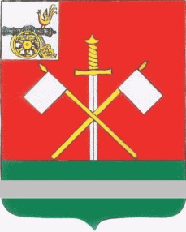
СМОЛЕНСКАЯ ОБЛАСТЬ
МОНАСТЫРЩИНСКИЙ ОКРУЖНОЙ СОВЕТ ДЕПУТАТОВ

Р Е Ш Е Н И Е

От 24 апреля 2025 № 60

О внесении изменений в Положение о муниципальном жилищном контроле на территории муниципального образования «Монастырщинский муниципальный округ» Смоленской области, утвержденное решением Монастырщинского окружного Совета депутатов от 27.11.2024 № 65

В соответствии с Жилищным кодексом Российской Федерации, Федеральным законом от 06.10.2003 № 131-ФЗ «Об общих принципах организации местного самоуправления в Российской Федерации», Федеральным законом от 31.07.2020
№ 248-ФЗ «О государственном контроле (надзоре) и муниципальном контроле в Российской Федерации», Постановлением Правительства Российской Федерации от 30.06.2010 № 489 «Об утверждении Правил подготовки органами государственного контроля (надзора) и органами муниципального контроля ежегодных планов проведения плановых проверок юридических лиц и индивидуальных предпринимателей», Монастырщинский окружной Совет депутатов

РЕШИЛ:

1. Внести изменения в Положение о муниципальном жилищном контроле на территории муниципального образования «Монастырщинский муниципальный округ» Смоленской области, утвержденное решением Монастырщинского окружного Совета депутатов от 27.11.2024 № 65, дополнив раздел 1, пункт 1.2, подпункт 1) текстом следующего содержания:

- безопасной эксплуатации и техническому обслуживанию внутридомового и (или) внутриквартирного газового оборудования, а также требований к содержанию относящихся к общему имуществу в многоквартирном доме вентиляционных и дымовых каналов.
2. Опубликовать настоящее решение в газете «Наша жизнь» - Монастырщина» и разместить на официальном сайте Администрации муниципального образования «Монастырщинский муниципальный округ» Смоленской области в информационно-телекоммуникационной сети «Интернет».
3. Настоящее решение вступает в силу после дня его официального опубликования.

Глава муниципального образования  «Монастырщинский муниципальный округ» Смоленской области  В.Б. Титов | Председатель  Монастырщинского окружного  Совета депутатов  П.А. Счастливый

